



本须知是针对在平安银行电商平台会员管理系统完成签约 的交易会员。若首次入金，请确认已完成银行签约及签约绑定的 银行账户。上述准备完成，即可开始操作入金。

一、入金

网银转账： 通过已与平安银行电商平台会员管理系统签约的 银行卡网银， 向海国商指定的以下入金收款账户转账。

收款人名称： 海南省登记结算有限责任公司

收款账号： 15818980440044

开 户行： 平安银行海 口分行

注意：

1.不是在海国商客户端和网站上操作入金，入金方式仅支持 网银转账；

2.务必通过已与平安银行电商平台会员管理系统签约的银 行卡网银转账，若使用非签约绑定的银行账户转账将导致入金失 败，转入的资金会在 1-3 个工作日原路退回。



二、资金划转

海国商客户端的资金结构共分三个版块，分别是【自由储备

金】【专场及自由贸易资金】【现货购销资金】。

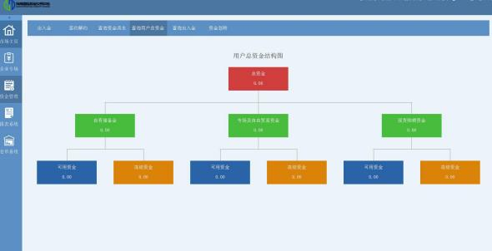

入金后默认是入到【自由储备金】中，若是要进行专场交易， 则需将资金划转至【专场及自由贸易资金】 中；若是要进行商品 挂牌及竞价交易，则需将资金划转至【现货购销资金】 中。

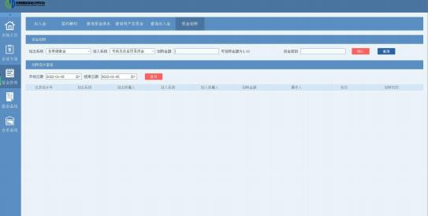



三、出金

交易会员登录海国商官网/客户端，进入资金管理-出入金， 选择出金系统，填写出金金额及资金密码，点击【出金】，即可

完成出金操作。

